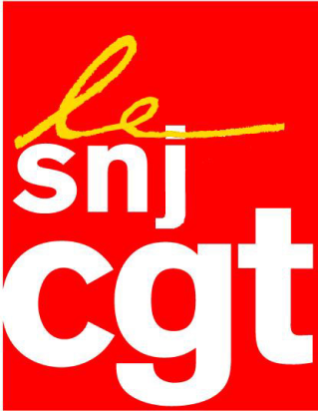
COMMUNIQUE

Etats-Unis: le SNJ CGT appelle le président Obama à ne pas laisser exécuter Troy Davis.
Le Comité des grâces de Georgie (Etats-Unis) a rejeté le recours de Troy Davis et rendu ainsi possible son exécution.
L'ensemble des forces démocratiques dans notre pays doivent s'unir et tout faire pour empêcher un assassinat légal.
Le SNJ-CGT appelle le président Obama à arrêter le bras du bourreau et laisser la vie sauve à Troy.
Nous appelons parallèlement le chef de l'exécutif américain à ne pas laisser le journaliste afro-américain Mumia Abu Jamal une journée de plus dans le couloir de la mort où il est enfermé depuis 30 ans alors qu'il clame son innocence.
Mumia, adhérent de notre syndicat, est menacé à nouveau par la justice américaine après un nouveau recours du procureur de Philadelphie.
Mumia, la voix des sans voix, risque à terme soit d'être exécuté, soit de voir sa peine transformée en détention à vie.
Avec le Collectif unitaire national de soutien à Mumia ,dont le SNJ-CGT est membre, nous vous appelons à :
Participez au RASSEMBLEMENT qui aura lieu à PARIS,
MERCREDI 21 SEPTEMBRE à 18h30 Place de la Concorde
à l'appel de plusieurs organisations : Amnesty International France, le Collectif Unitaire National de soutien à Mumia Abu-Jamal, Ensemble contre la peine de mort, l'ACAT, la Ligue des Droits de l'Homme ... Une délégation se rendra à l'Ambassade des Etats-Unis.
EN PROVINCE, nous invitons les associations et les organisations à appeler également à des rassemblements, tout particulièrement dans les villes où les Etats-Unis ont une représentation consulaire

Syndicat national des journalistes CGT 263, rue de Paris – Case 570 – 93514 Montreuil Cedex
Tél.: 01 48 18 81 78 - Télécopie : 01 48 51 58 08 - Courrier électronique : snj@cgt.fr – site Internet : www.snj.cgt.

